Das Bibelregal – katholisch



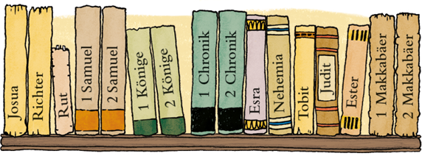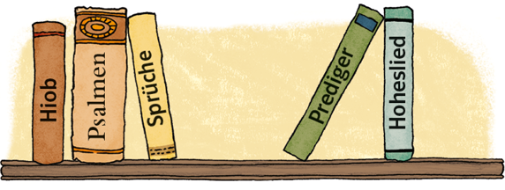

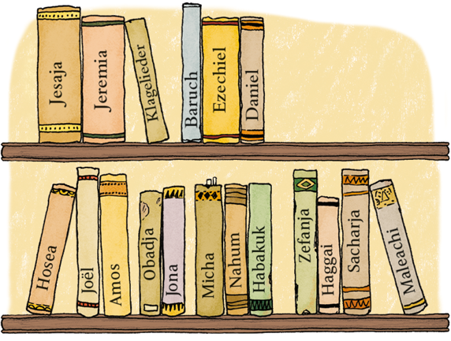

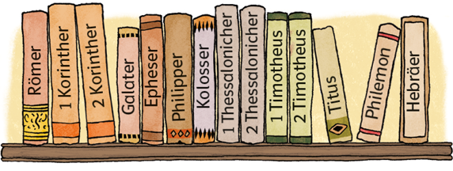

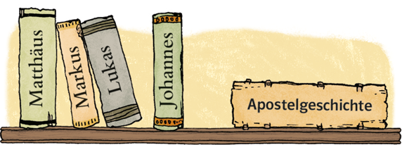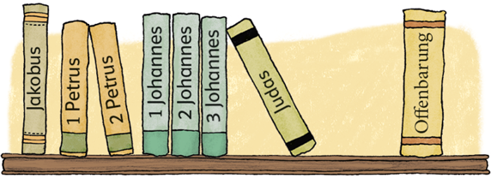

Das Alte Testament – Die fünf Bücher des Mose – Die Bücher der Geschichte des Volkes Gottes –
Die Bücher der Lehrweisheit und die Psalmen – Die Bücher der Propheten – Das Neue Testament –
Die Evangelien – Die Paulinischen Briefe – Die Katholischen Briefe

Das Bibelregal – evangelisch

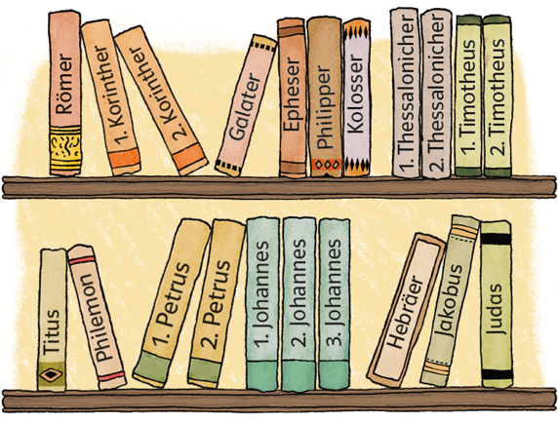

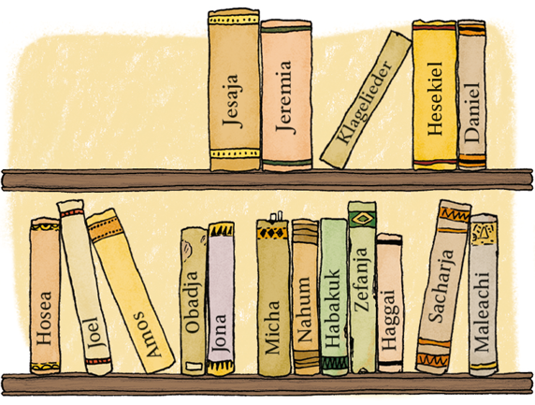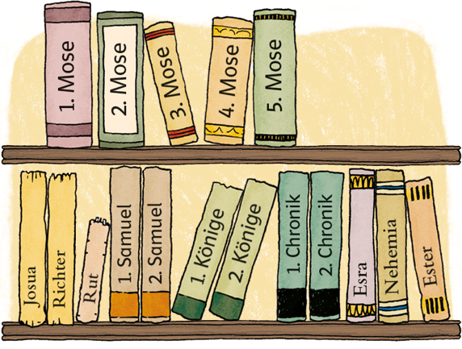

Das Alte Testament – Geschichtsbücher – Lehrbücher und Psalmen – Prophetenbücher –
Das Neue Testament – Geschichtsbücher – Briefe – Prophetisches Buch

